02-285 ГАЗ-51А 4х2 бортовой грузовик гп 2.5 тн, объем кузова 3,87 м3, мест 2, общий вес прицепа 3.5 тн, вес: снаряженный 2.71 тн, полный 5.36 тн, ГАЗ-51 70 лс, 70 км/час, ГАЗ г. Горький 1955-75 г.
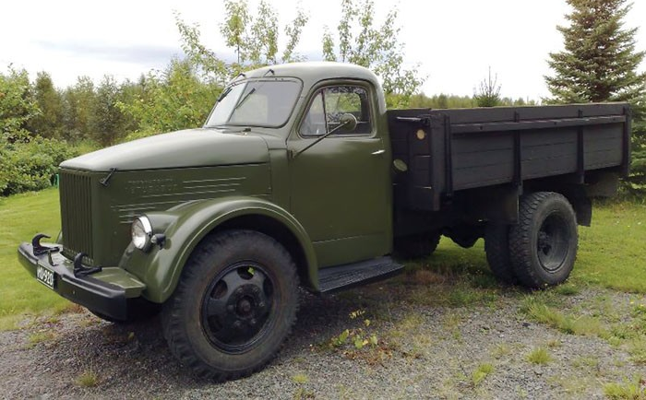

В январе 1946 года была собрана первая партия ГАЗ-51. Через полгода, в июне, началась непрерывная сборка грузовика, который стал главным тружеником дорог в последующие тридцать лет. В конце 1949 года завод начал осваивать выпуск цельнометаллической кабины, получившей наименование ГАЗ-81Б, но её двери оставались деревянными, обшитыми стальным листом. Такие кабины назывались переходными, они отличались скруглённой формой и имели окантовку стальными полосками на шурупах, съёмные фартуки под дверями с двумя горизонтальными выштамповками, а также острые передние и задние углы проёмов боковых стёкол. Подножки также стали металлическими. Прежняя комбинированная деревометаллическая кабина ГАЗ-81Д была окончательно снята с производства только в апреле 1952 года. Несмотря на столь значительное изменение конструкции автомобиля его индексация осталась прежней.
С середины 1956 года началось серийное производство модернизированного грузовика ГАЗ-51А. От своего предшественника он в первую очередь отличался увеличенной грузовой платформой с тремя откидывающимися бортами, внутренние размеры которой составляли 3070х2070х605 мм. Усиленные габаритные брусья стали крепиться вдоль верхней кромки боковых бортов. Этому кузову был присвоен индекс ГАЗ-92. Инструментальный ящик уменьшился в размерах и ставился слева под основанием платформы в её передней части.
Дисковый стояночный тормоз заменён на барабанный. Задний фонарь ФП13 с лампами А-26 на 21 св (стоп-сигнал) и А-24 на 3 св (габариты и освещение номерного знака) вместе с номерным знаком ставился на держателе, крепившемся к поперечному брусу новой платформы.
Выпуск ГАЗ-51А был прекращен в первом квартале 1975 г.

СЕРИЙНАЯ БАЗОВАЯ МОДЕЛЬ И ЕЁ МОДИФИКАЦИИ
· ГАЗ-51А (1956-1975) – модернизированный бортовой автомобиль (и шасси для специализированных автомобилей).
· ГАЗ-51АУ (1956-1975) – бортовой (и шасси для спецавтомобилей), экспортный вариант для стран с умеренным климатом.
· ГАЗ-51Ю (1956-1975) – бортовой (и шасси для спецавтомобилей), экспортный вариант для стран с тропическим климатом.
· ГАЗ-51М (1956-1967) – шасси под установку пожарных насосов и автоцистерн.
· ГАЗ-51Н (1956-1975) – бортовой, с платформой с высокими решётчатыми боковыми бортами и скамейками, и дополнительным бензобаком ёмкостью 105 л.
· ГАЗ-51НУ (1956-1975) – бортовой, с платформой с высокими решётчатыми боковыми бортами и скамейками, и дополнительным бензобаком ёмкостью 105 л, экспортный вариант для стран с умеренным климатом.
· ГАЗ-51Б (1956-1958) – бортовой газобаллонный, грузоподъёмностью 2000 кг, для работы на сжатом природном газе и бензине.
· ГАЗ-51К (1956-1957) – шасси для санитарных автомобилей ПАЗ-653 Павловского автобусного завода.
· ГАЗ-51КЮ (1956-1957) – шасси для санитарных автобусов, экспортный вариант для стран с тропическим климатом.
· ГАЗ-51Ж (1956-1958) – бортовой газобаллонный, для работы на сжиженном нефтяном газе и бензине.
· ГАЗ-51ЖУ (1956-1958) – бортовой газобаллонный, для работы на сжиженном нефтяном газе и бензине, экспортный вариант для стран с умеренным климатом.
· ГАЗ-51АС (1956-1975) – бортовой, для перевозки сельскохозяйственных грузов. Борта платформы наращивались съёмными щитами до общей высоты 1110 мм.
· ГАЗ-51П (1956-1975) – седельный тягач. Общий вес буксируемого полуприцепа – 6000 кг, грузоподъёмность – 4000 кг.
· ГАЗ-51ПУ (1956-1975) – седельный тягач, экспортный вариант для стран с умеренным климатом.
· ГАЗ-51ПЮ (1956-1975) – седельный тягач, экспортный вариант для стран с тропическим климатом.
· ГАЗ-51Р (1956-1975) – грузопассажирское такси, оснащённое таксометром и платформой с высокими решётчатыми боковыми бортами с откидными скамейками, дугами с тентом и задней дверью с лестницей. Пассажировместимость – 12 человек, грузоподъёмность – 2500 кг.
· ГАЗ-51РУ (1956-1975) – грузопассажирское такси, экспортный вариант для стран с умеренным климатом.
· ГАЗ-51Т (1956-1975) – грузовое такси, оснащённое таксометром и платформой с высокими решётчатыми боковыми бортами, грузоподъёмность – 2500 кг.
· ГАЗ-51С (1956-1975) – бортовой, с дополнительным бензобаком ёмкостью 105 л.
· ГАЗ-51СЭ (1956-1975) – бортовой, с дополнительным бензобаком ёмкостью 105 л и экранированным электрооборудованием.
· ГАЗ-51ШМ (1956-1965) – шасси с удлинённой на 564 мм рамой. Предназначалось для установки автофургонов Горьковского завода торгового машиностроения.
· ГАЗ-51В (1957-1975) – бортовой, экспортный вариант повышенной грузоподъёмности (3500 кг) с двигателем ГАЗ-51В мощностью 78 л.с.
· ГАЗ-51Д (1958-1975) – шасси под самосвалы ГАЗ-93А, ГАЗ-93Б, САЗ-2500 и специализированные автомобили.
· ГАЗ-51ДУ (1958-1975) – шасси под самосвал ГАЗ-93АЭ, экспортный вариант для стран с умеренным климатом.
· ГАЗ-51ДЮ (1958-1975) – шасси под самосвал ГАЗ-93АТ, экспортный вариант для стран с тропическим климатом.
· ГАЗ-51И (1958-1975) – шасси для автобусов Курганского автобусного завода и различных специализированных предприятий.
· ГАЗ-51ИУ (1958-1975) – шасси для автобусов, экспортный вариант для стран с умеренным климатом.
· ГАЗ-51ИЮ (1958-1975) – шасси для автобусов, экспортный вариант для стран с тропическим климатом.

Техническое описание
Колесная формула 4x2. Кабина - закрытая, двухместная. Кузов – деревянная платформа с тремя откидывающимися бортами.
Технические характеристики ГАЗ-51А
Полезная нагрузка – 2500 кг.
Масса снаряженного автомобиля – 2570 кг.
Полная масса - 5350 кг.
Нагрузка на ось (максимальная) – 3610 кгс.
Полная масса буксируемого прицепа – 2500 кг.
Двигатель – ГАЗ-51.
Номинальная мощность двигателя – 70 л.с.
Наибольшая скорость – 70 км/ч.
Габаритные размеры мм: длина – 5725; ширина – 2280 мм, макс. высота – 2130.
Погрузочная высота – 1200 мм.
Площадь пола платформы – 6,35 м2.
Объем кузова – 3,87 м3.
Заправочные объемы и эксплуатационные материалы:
- топливный бак – 90 л А-66;
- система охлаждения двигателя – 15 л;
- система смазки двигателя – 7 л АС-10;
- картер коробки передач – 3 л Тап-15В;
- картер ведущего моста – 3 л Тап-15В.
Норма расхода горючего – 26 л на 100 км.
Запас хода по горючему – 345 км
.

